**Министерство науки и высшего образования РФ**

Федеральное государственное бюджетное образовательное учреждение высшего образования

«Вятский государственный университет»

Факультет автоматики и вычислительной техники

Кафедра радиоэлектронных средств

Отчет по лабораторной работе №1

«Принципы выполнения команд ветвления,  
организация циклов и подпрограмм»

Дисциплина «Цифровые устройства и микропроцессоры»

Вариант № 19

Выполнил: студент группы ИНБс-3301-01-00 ____________ В.О. Игнатович

Проверил: преподаватель кафедры РЭС ____________ М.А. Земцов

Киров 2025

**1 Цели и задачи**

Цель работы — изучение принципов выполнения команд ветвления, циклов и функций на языке ассемблере.

Задачи:

* изучить команды ветвления, написания циклов, подпрограмм;
* решить предложенные по варианту задания посредством Microsoft Macro Assembler.

**2 Ход работы**

Задания по варианту №19 приведены на рисунке 1.

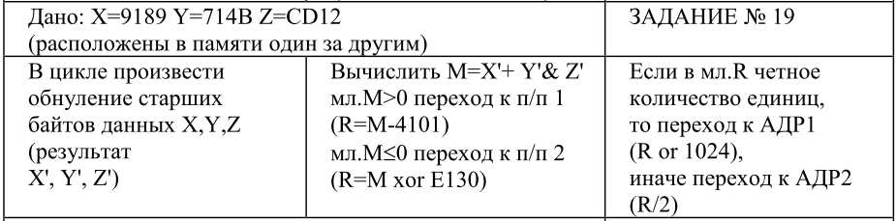

Рисунок 1 — Задания по варианту

Для решения поставленных задач был создан проект в среде Visual Studio 2019 для ЯП С++ с настройками для работы с ASM.

Заданные переменные представлены в таблице 2.1.

Этапы решения поставленных задач с помощью калькулятора и masm представлены в таблице 2.2.

Таблица 2.1 — Представление значений заданных переменных.

|  |  |  |  |
| --- | --- | --- | --- |
| Переменная | В 16 СС | В 10 СС | В 2 СС (16 бит) |
| X | 9189h | 37257 | 10010001 10001001 |
| Y | 714Bh | 29003 | 01110001 01001011 |
| Z | CD12h | 52498 | 11001101 00010010 |

Таблица 2.2 — Этапы расчёта.

|  |  |  |  |
| --- | --- | --- | --- |
| № операции | Операция | Результат | |
| Калькулятор | masm |
| 1 | X` (zero first byte) | = 137 |  |
| 2 | Y` (zero first byte) | = 75 |  |
| 3 | Z` (zero first byte) | = 18 |  |
| 4 | Y` & Z` | = 2 |  |
| 5 | M = X` + Y` & Z` | = 139 |  |
| 6 | R = M - 4101h | = -16502 =  = -100000001110110b  Перевод в обратный код:  + 1 =  = 11111111111111111011111110001001b =  = FFFFBF8Ah = 4294950794 |  |
| 7 | число единиц в мл. R | мл. R (выделенная часть) = =  число единиц = 3 (нечёт.) | (нечёт.) |
| 8 | нечётн. $⇒$ $⇒$ R = R / 2 | = 2147475397 |  |

Полученный код изображён на рисунке 2.

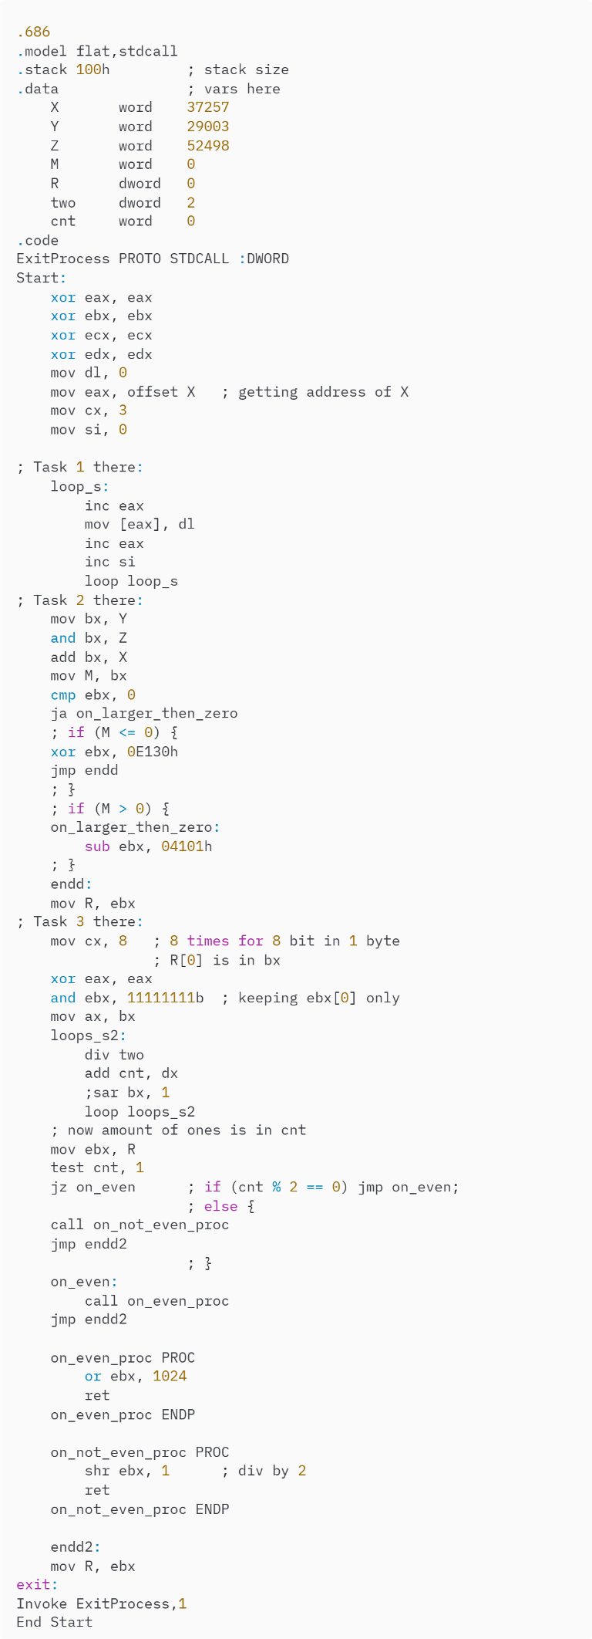

Рисунок 2 — Код программы

**3 Вывод**

Нами были изучены способы перемещения позиции текущей инструкции посредством условных и безусловных переходов. Также были изучены методы создания циклов и подпрограмм.

Поставленные задачи были выполнены в полной мере, результаты вычисления программы полностью совпали с результатами, полученными посредством стороннего инструмента.